Curva da cinta transportadora articulada
Estrutura
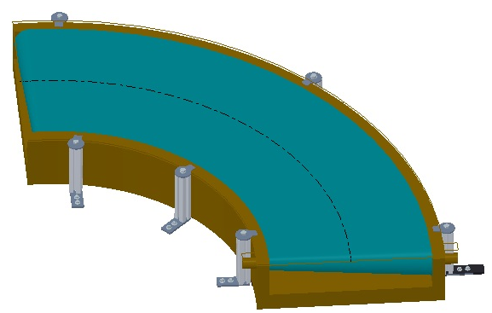
Figura Erro! Nenhum texto com o estilo especificado foi encontrado no documento.-1: Curva da cinta transportadora articulada

Funcionamento
 | A curva LC é uma peça terceirizada. Para obter informações sobre a curva LC, consulte as instruções de operações disponíveis na “Documentação de peças compradas de terceiros”.

